Отчёт по недели
Естественнонаучной грамотности и глобальных компетенций.
Руководитель ШМО Катанова И.А.
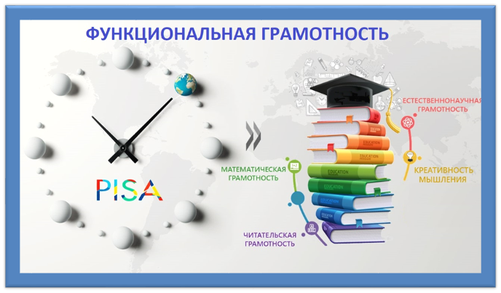

Естественнонаучная грамотность (ЕНГ) - это способность человека занимать активную гражданскую позицию по вопросам, связанным с естественными науками, и его готовность интересоваться естественнонаучными идеями. Целью дополнительного естественнонаучного образования становится развитие естественнонаучной грамотности обучающихся,формирование высокой естественнонаучной грамотности учащихся, прежде всего экологической, здоровьесберегающей, природоохранительной составляющей, в процессе изучения законов природы, теорий, идей, обеспечивающих фундамент для практической деятельности учащихся, формирования их научного мировоззрения, а также для повышения мотивации к изучению предметов естественнонаучного цикла. Глобально компетентные люди могут рассматривать местные, глобальные и межкультурные проблемы, осознавать и ценить разные взгляды и убеждения, успешно и уважительно взаимодействовать с другими, и принимать ответственные решения касательно коллективного состояния и благополучия.

Задачи
- способствовать развитию мониторинговых, исследовательских и практических действий по сохранению и улучшению качества окружающей среды, здоровья людей, безопасности жизни в интересах устойчивого развития общества.

Проведение: 06.12 - 09.12 2022 г.

№п/п | Мероприятия | Класс | Ответственные
1. | Игра «Чей портрет?» | 6-7 | Катанова И.А.
2. | Конкурс плакатов «Будь здоров!». Видеоролик «Пропаганда здорового образа жизни» | 5-11 | Нюшкова И.Б.
3. | «Занимательные опыты» | 8 | Абдурешидова Э.И.
4. | Акция «Береги энергию!» (распространение буклетов) |  | Верещенко Т.В.

Вторник 06.12.22 Катанова И.А.
Игра «Чей портрет?» - презентация для учащихся 7-х классов.
Класс делится на две команды. Правила игры: задача каждой команды набрать как можно большее количество баллов угадав по вопросам и портрету имя путешественника и что он открыл. Для этого необходимо правильно ответить на вопросы 2 – х отборочных туров. Подсчёт набранных баллов вела счётная комиссия.
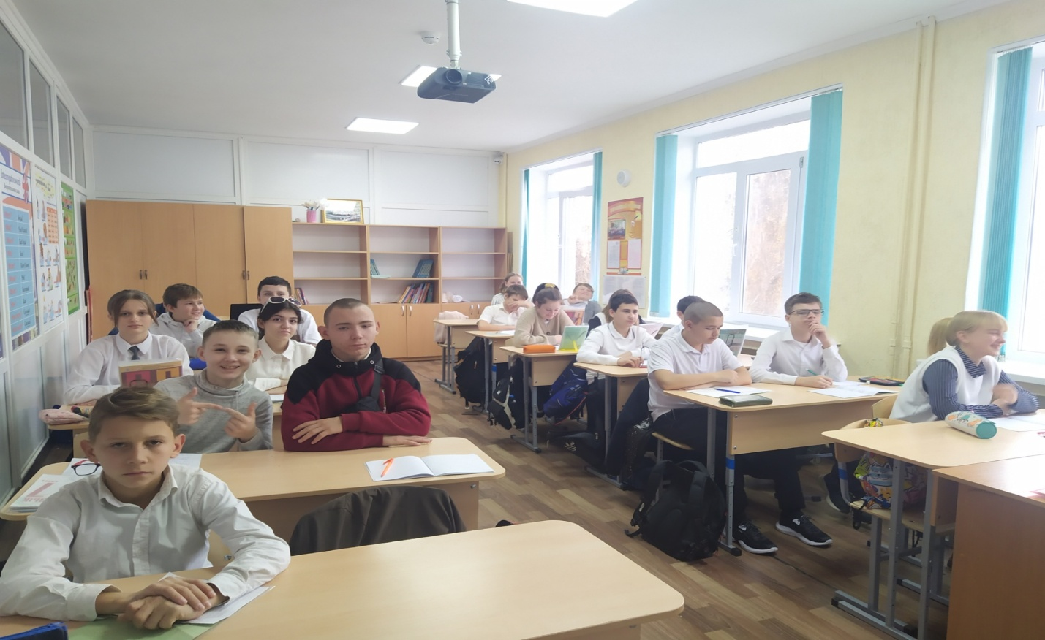
Среда 07.12.22 Нюшкова И.Б.
Конкурс плакатов «Будь здоров!».
Учащиеся 5-х классов нарисовали плакаты по теме «Будь здоров!» . Среди участников были выбраны победители тайным голосованием (2 человека).
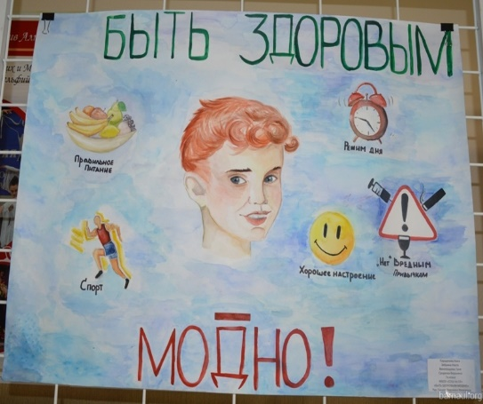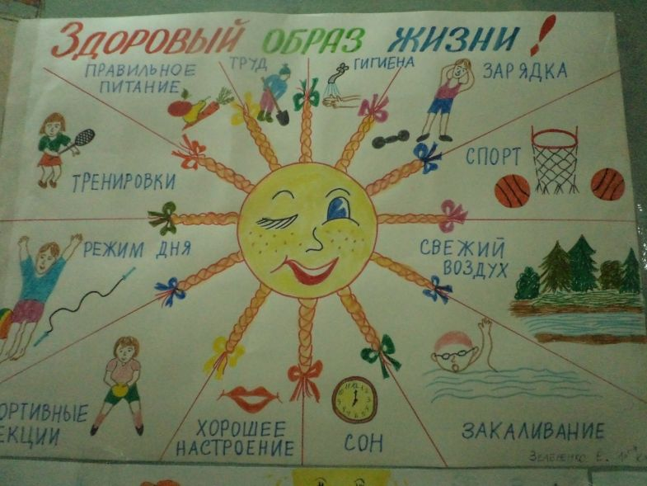

Видеоролик «Пропаганда здорового образа жизни». Учащиеся 10-А класса рассказали своим одноклассникам о правилах здорового образа жизни.

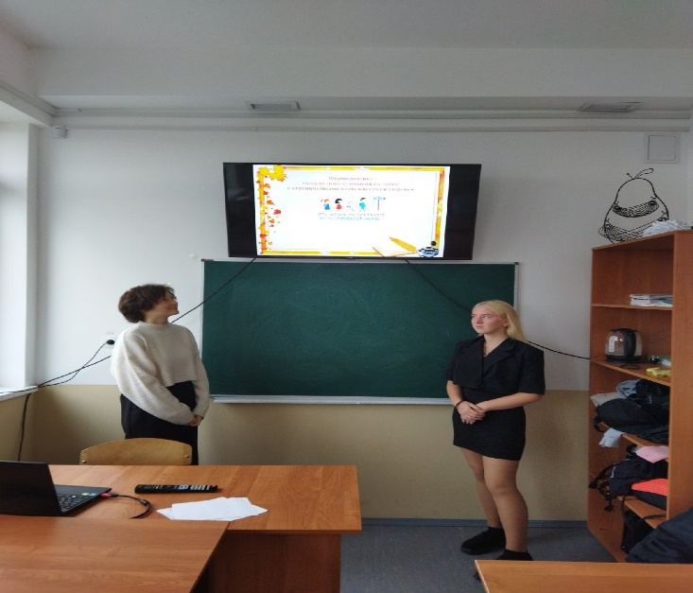

В рамках внеклассного мероприятия «Быть здоровым – круто!!!» Учащиеся 10-А и 11-А совершили поход выходного дня в Балаклаву.
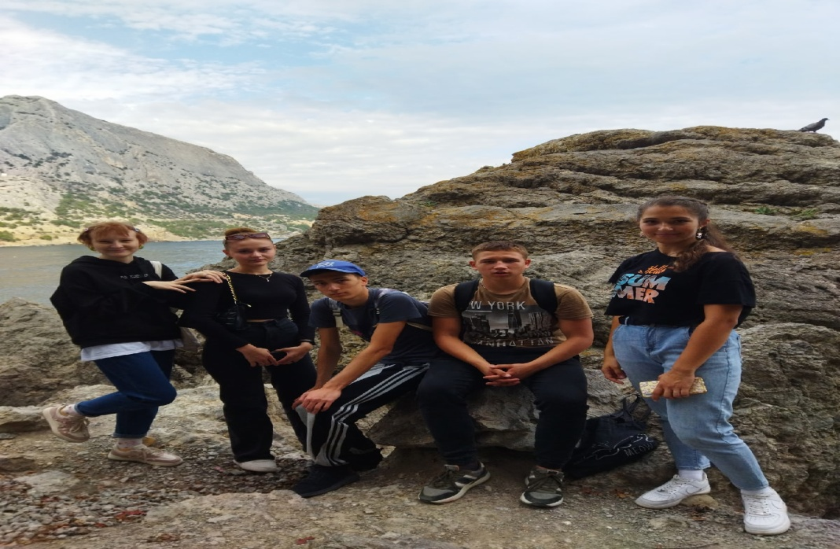
Четверг 08.12.22 Абдурешидова Э.И.
В 8-А классе прошло мероприятие по теме: «Занимательные опыты». Были использованы различные формы работы с обучающимися как индивидуальные, так и работа в группах. В ходе работы классу предлагалось пройти ряд заданий, направленных на использование практического опыта в решении задач. Мероприятие проходило по 6 станциям: визитная карточка, разминка, конкурс знатоков химического оборудования, тёмная лошадка ,конкурс агент 007, подведение итогов. На каждой станции ребята получали своё задание, нужно было его выполнить. Во время выполнения заданий ведущие показывали занимательные опыты. В качестве практической части участникам было предложено выполнить ряд опытов самостоятельно.

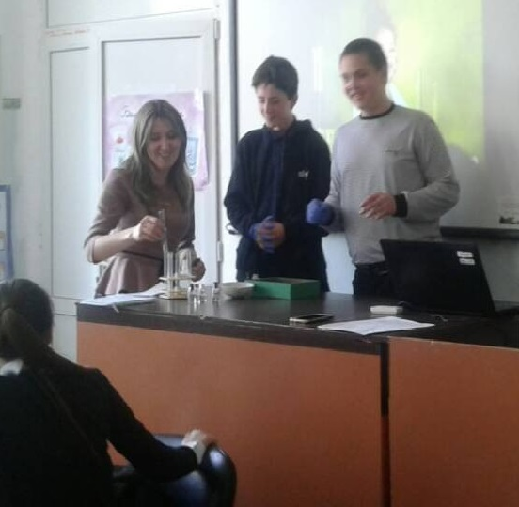
Пятница 09.12.22 Верещенко Т.В.
Учащиеся 11-А класса провели акцию «Береги энергию!» среди учащихся 5-х классов и раздали буклеты-памятки, которые сделали заранее.
(Буклет прилагается)

